ПРИГЛАШЕНИЕ НА ПОДГОТОВКУ ОФЕРТ

03 июня 2026 г.

Кому: ________________________

Касательно: Подготовка тендерных предложений

Объект:
Жилой комплекс «Жаворонки Клаб»

Работы: Строительно-монтажные работы «БЛАГОУСТРОЙСТВО ДОУ НА 260 МЕСТ»

Уважаемые Господа,

Заказчик строительства приглашает Вас представить свои Оферты на строительно-монтажные работы по объекту «БЛАГОУСТРОЙСТВО ДОУ НА 260 МЕСТ».

К настоящему письму прилагаются пакет Тендерной Документации с инструкциями для подготовки оферт и необходимой технической информацией.

Любые официальные вопросы просим присылать в письменной форме по электронной почте на имя Кадырова Виталия на адрес: v.kadyrov@fskfamily.ru ; с копией Ткачук Юлии y.tkachuk@fskfamily.ru

Оферта с приложениями необходимо загрузить на площадку b2b фск, срок окончания приема предложений будет указан в тендерной заявке.

Особо обращаем внимание, что в случае несогласия с условиями предлагаемого к подписанию Договора подряда просим направить в составе тендерной документации заполненную Форма J «Отклонения от условий тендерной документации».

Контактное лицо для организации осмотра места производства работ:
Начальник строительства Синячкин Денис +7 962 916-32-21

Тендерная документация продублирована по ссылке:

https://drive.google.com/drive/u/0/folders/1_7xPu3YOL1t4ePUrBb2FKS-VyBOF7iAr

тендерная документация

Объект: Комплексная малоэтажная жилая застройка по адресу: Московская область, г.о. Одинцовский д. Митькино

Работы: Строительно-монтажные работы «БЛАГОУСТРОЙСТВО ДОУ НА 260 МЕСТ»

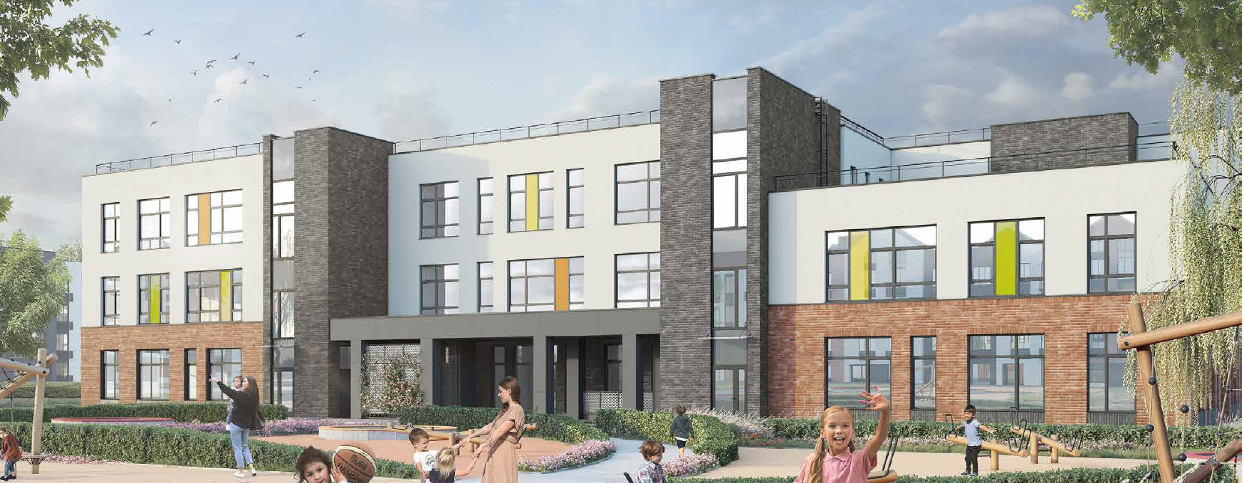

ревизии тендерной документации

No ревизии | Дата | Описание | Исполнитель
0 | 01.06.26 | Тендерная документация на согласование | Ткачук Ю.А.

СОГЛАСОВАНИЕ ТЕНДЕРНОЙ ДОКУМЕНТАЦИИ
тендерная документация согласована для выдачи:

Содержание:

- АКТЫ ПЕРЕДАЧИ ДОКУМЕНТАЦИИ И СОГЛАШЕНИЕ О КОНФИДЕНЦИАЛЬНОСТИ:
  - Акт передачи проектной документации
  - Соглашение о конфиденциальности

- ИНСТРУКЦИИ ДЛЯ ПОДГОТОВКИ ОФЕРТ
- ОФЕРТА С ПРИЛОЖЕНИЯМИ
  - Оферта
  - Приложения к оферте:
  - Анкета Подрядчика (квалификация)
  - Организационная структура
  - Квалификация сотрудников
  - График трудозатрат
  - Таблица оборудования и техники
  - Таблица подрядчиков и поставщиков
  - Техническая информация
  - Календарный план работ
  - График авансовых платежей
  - Отклонения от условий тендерной документации
  - Техника безопасности

- СМЕТЫ
- ТЕХНИЧЕСКАЯ ДОКУМЕНТАЦИЯ:
  - Общие требования
  - Объемы работ
  - Чертежи

- УСЛОВИЯ ДОГОВОРА ПОДРЯДА

- АКТЫ ПЕРЕДАЧИ ДОКУМЕНТАЦИИ И СОГЛАШЕНИЕ О КОНФИДЕНЦИАЛЬНОСТИ

  - АКТ ПEРEДАЧИ ПРОЕКТНОЙ ДОКУМЕНТАЦИИ

Номер тома | Обозначение | Наименование
1 | 232-МИТ-ДОУ/12-РД-ГП | «Генеральный план» Рабочая документация.

СОГЛАШЕНИЕ О КОНФИДЕНЦИАЛЬНОСТИ

Г. Москва г.

ООО «Специализированный застройщик «МАГЭЛ Строй», место нахождения: индекс 143005, Московская область, город Одинцово, Бульвар Маршала Крылова дом 25а помещение 12, в лице Белова Максима Александровича, Генерального директора управляющей организации ООО «Специализированный застройщик «МАГЭЛ Строй»» - ООО «Управляющая компания ФСК Каскад», в дальнейшем именуемое «Техзаказчик/Заказчик» с одной стороны,
и
__________________________________________________________________,
место нахождения: ________________________________________________________,

в лице ____________________________________________________________________,

действующего на основании Устава, в дальнейшем именуемое "Оферент", с другой стороны,
совместно именуемые "Стороны" и "Сторона" по отдельности, заключили настоящее соглашение о конфиденциальности (далее – "Соглашение") о нижеследующем:
1. В целях настоящего соглашения термин «конфиденциальная информация» означает техническую и/или коммерческую информацию, переданную Техзаказчиком/Заказчиком Оференту для подготовки оферты, включая, но не ограничиваясь перечисленным: любые документы, чертежи, эскизы или дизайн проекты, материалы, образцы или прототипы, информация о которых была раскрыта или которые были предоставлены Оференту Техзаказчиком/Заказчиком, и которые на момент раскрытия или предоставления идентифицируются как конфиденциальные или составляющие чью-либо собственность. Устная информация, которая является конфиденциальной, письменно оформляется Техзаказчиком/Заказчиком в течение 15 дней после ее раскрытия, с указанием даты раскрытия и конфиденциальности такой информации.
2. Оферент обязуется соблюдать конфиденциальность в отношении всей без исключения конфиденциальной информации, использовать ее исключительно для целей подготовки тендера, не раскрывать ее третьим лицам, не разглашать общественности и не предоставлять какого бы то ни было общественного доступа к ней, кроме как с предварительного письменного согласия Техзаказчика/Заказчика.
3. Оферент освобождается от обязательств, касающихся конфиденциальной информации, указанных в пункте 2 выше, при следующих обстоятельствах:
3.1. Оферент может доказать, что до момента получения информации по настоящему соглашению, она уже была известна Оференту, или
3.2. Информация является достоянием общественности на момент ее раскрытия или сразу после раскрытия становится достоянием общественности, и при этом со стороны Оферента не нарушаются условия настоящего соглашения, или
3.3. Оферент может доказать, что информация стала известна Оференту из других источников, отличных от источников Техзаказчика/Заказчика, с правом раскрытия такой информации, или
3.4. Оферент может доказать, что информация разработана самостоятельно сотрудником Оферента, у которого не было доступа ни к какой конфиденциальной информации Техзаказчика/Заказчика.
4. Оферент не имеет права без предварительного письменного согласия Техзаказчика/Заказчика копировать или воспроизводить любые предоставленные Оференту материалы или документы, которые содержат полностью или частично конфиденциальную информацию, если это не требуется для целей, указанных в настоящем соглашении при условии, что доступ к любой раскрываемой конфиденциальной информации или любой копии с конфиденциальной информацией будут иметь только те сотрудники, которым необходимо знать эту информацию.
5. Вся конфиденциальная информация остается собственностью Техзаказчика/Заказчика, в том числе все патенты, авторские права, коммерческие секреты, торговый знак и другая интеллектуальная собственность. Настоящее соглашение не является передачей авторских прав или лицензий Оференту.
6. Стороны пришли к соглашению о том, что любая конфиденциальная информация предоставляется в состоянии «как есть», и никаких гарантий не предоставляется в отношении качества конфиденциальной информации, включая, но не ограничиваясь следующими требованиями: соответствие функциональному назначению, не нарушение прав третьих лиц, отсутствие ошибок, завершенность или достоверность.
7. Оферент, получая конфиденциальную информацию, не должен анализировать ее на предмет определения идентичности, а также свойств ее составных частей. Если материалы и документы не были уничтожены или использованы в ходе подготовки Оферты, а также, если между Техзаказчиком/Заказчиком и Оферентом не заключено иное соглашение, они возвращаются Техзаказчику/Заказчику не позднее даты завершения подготовки оферты Оферентом, или заранее по требованию Техзаказчика/Заказчика.Это условие не применяется к копиям электронного обмена конфиденциальной информацией, созданным в рамках обычного резервного копирования информации, а также к конфиденциальной информации и ее копиям, которые должны храниться Оферентом в соответствии с требованиями законодательства при условии, что срок исполнения обязательства о соблюдении конфиденциальности в отношении этой конфиденциальной информации или ее копий неограничен.
8. Настоящее соглашение вступает в силу с момента его подписания. Обязательство о соблюдении конфиденциальности по настоящему соглашению прекращается через 3 года с последней даты подписания настоящего соглашения.
9. Дополнительные соглашения, изменения и дополнения к настоящему соглашению составляются в письменной форме.
10. Настоящее соглашение составлено и подлежит трактовке в соответствии с законодательством Российской Федерации.
11. Недействительность или неисполнимость какого-либо из положений настоящего соглашения не влияет на действительность остальных положений настоящего соглашения. Стороны обязаны заменить недействительные или неисполнимые положения, на такие, которые наиболее соответствуют целям и намерениям заменяемых положений.

ПОДПИСИ СТОРОН

Техзаказчик/Заказчик ______________ Оферент ________________

- ИНСТРУКЦИИ ДЛЯ ПОДГОТОВКИ ОФЕРТ

- Подготовка Оферт

Настоящие инструкции дают общую информацию для подготовки тендерных предложений.

Оферент должен внимательно изучить Тендерную Документацию, включая Условия Контракта и Техническую Документацию. Оференту рекомендуется посетить строительную площадку и самостоятельно получить и изучить доступную общественности информацию, включая состояние строительной площадки и окружающей застройки, доступ к стройплощадке и требования к транспорту, применяемые законодательные акты и постановления органов местной власти, необходимые временные работы и сооружения и прочие обстоятельства, которые могут повлиять на Оферту. Невыполнение данных условий является риском Оферента, и он не освобождается от ответственности за какие-либо допущенные им ошибки и упущения.

После внимательного изучения документов и не позднее, чем за три (3) рабочих дня до даты возвращения оферты, Оферент может послать письменный запрос по разъяснению любых терминов, или исправлению противоречий и ошибок, найденных в Тендерной Документации.

Любые разъяснения, толкования или исправления Тендерной Документации, переданные Оферентам представителем Заказчика или Генерального подрядчика, будут считаться частью Тендерной Документации. Только письменные разъяснения, толкования или исправления, переданные Оферентам в форме дополнений или изменений к Тендерной Документации, будут иметь юридическую силу.

- Представление Оферт

Оферта с Приложениями и Сметой в формате, указанном в тендерной документации, должна быть загружена на портал https://www.b2b-fsk.ru/ в тендерную заявку.

- Цена

Оференты должны указать цену в рублях. Цены указываются с НДС. Цена Оферты является твердой.

- Принятие Оферты ТЕХЗАКАЗЧИКОМ/ЗАКАЗЧИКОМ

Оференты признают за Техзаказчиком/Заказчиком право отклонить любую или все Оферты в целом или частично. Оференты также признают за Техзаказчиком/Заказчиком право отклонить Оферту в случае, если Оферент не представил в нем информацию, требуемую в соответствии с Тендерной Документацией, либо Оферта является в какой-либо мере незавершенной или непоследовательной. Далее Оферент признает, что Техзаказчик/Заказчик не обязан принимать Оферту с наименьшей ценой или любую другую Оферту. Контракт будет заключаться по личному усмотрению Техзаказчика/Заказчика и не подлежит обсуждению с Оферентами, не выигравшими конкурс, Техзаказчик/Заказчик не несет ответственности за расходы на подготовку Оферты, и Техзаказчик/Заказчик вправе заключить контракт на выполнение всех или только части работ.

- Гарантии Оферентов

Представляя Оферты, Оференты тем самым гарантируют Техзаказчику/Заказчику следующее:

      - Что они ознакомлены, понимают и согласны со всей Тендерной Документацией;
      - Что их Оферты основаны на положениях и условиях, предусмотренных Тендерной Документацией.

- Проект договора подряда

Частью Тендерной Документации является проект договора подряда и акцепт Оферты будет означать заключение договора на указанных условиях с Техзаказчиком/Заказчиком (Общество с ограниченной ответственностью «МЖС-Техзаказчик/Заказчик»).

В случае, если определенные положения договора не могут быть выполнены или обеспечены Оферентом, Оферент обязан указать их в Приложении к Оферте, Форме J [Отклонения от условий Тендерной документации] и причины их невыполнения.

Оференты признают, что невыполнение или изменение условий договора может привести к отклонению оферты, как не соответствующей условиям тендера.

- Осмотр Объекта

Оференты проинформированы, что в ходе подготовки предложения рекомендуется посетить объект. Для организации визита необходимо связаться с представителем контактного лица для посещения объекта, контакты которого указаны в пригласительном письме, прилагаемом к Тендерной Документации.

- Календарный план Работ и план трудозатрат

Оферент должен предоставить Календарный План Работ и График трудозатрат в формате, указанном в Приложении к Оферте. [Формы D и H].

Календарный План Работ и График трудозатрат должны быть представлены вместе с Офертой как в распечатанном виде, так и в электронном формате Microsoft Office Excel для проверки расчетов.

- сметы

Оферентам необходимо проверить и указать обьемы (где применимо), расценки и цены по каждой позиции в формате и в соответствии с прилагаемыми Сметами.

Цены и расценки по каждой позиции в Сметах должны отражать полную стоимость завершенных работ по данному элементу работ, а также учитывать накладные расходы, прибыль и другие обязательства и расходы, связанные с данным видом работ, если данные расходы не указаны отдельно в Сметах. НДС включается в каждую расценку.

Сметы должны быть представлены вместе с Офертой как в распечатанном виде, так и в электронном формате Microsoft Office Excel для проверки расчетов.

Цена работ является твердой и рассчитывается на основании Раздела “Техническая Документация”.

В соответствии с условиями Договора вся ответственность за достоверность и полноту расчетных данных, представленных в Смете, несет Подрядчик. В случае, если в Смете и/или Графике выполнения Работ не будут предусмотрены отдельные виды (этапы) Работ, предусмотренные в Технической документации, это не исключает обязанности Подрядчика выполнить Работы в полном объеме в соответствии с Технической документацией. Стоимость всех Работ, предусмотренных в Технической документации, а также не упомянутых в Технической документации, но необходимых для полного сооружения и нормальной (безопасной) эксплуатации Объекта, в т.ч. не указанных в Смете и/или Графике выполнения Работ, включена в Цену Работ, указанную в п. 2.1 Договора.

При подготовке Смет Оферент имеет право изменять объемы, указанные в сметах, если он считает, что в расчете указанных объемов произошли упущения или ошибки. Оферент должен указать на такие упущения или ошибки.

- приоритет документации

В случае расхождения Смет и Технической Документации, Техническая Документация имеет преобладание и все работы, указанные или подразумеваемые Технической Документацией, считаются включенными в цену работ Подрядчика. Любые объемы и цены, указанные в Смете, используются только в целях, определенных в Договоре, и могут быть неприменимыми в других целях.
Подрядчик берет на себя всю ответственность за превышение объемов, указанных в сметах, если таковые не вызваны Поправками, или если такие превышения не вызваны особыми обстоятельствами, указанными в условиях договора подряда, а также за изменения согласно ст. 744 ГК РФ.

- бытовые условия на Площадке

Оференты должны самостоятельно включить в тендерное предложение обеспечение своих сотрудников помещениями и бытовыми условиями на площадке.

- Безопасность

Оференты проинформированы о том, что и Заказчик и Техзаказчик/Заказчик требуют, чтобы проведение любых работ было согласовано с Техзаказчиком/Заказчиком на соответствие нормам и правилам техники безопасности. Оферент должен предусмотреть подготовку плана мероприятий по технике безопасности, разработку ППР и Технологических карт, а также все другие документы, необходимые в соответствии с Разделом «Техническая Документация» и пунктом 5.1. условий договора Подряда.

- Качество

Требования к качеству работ и материалов указаны в условиях Договора подряда.

- Страхование

По условиям Договора подряда Стоимость работ включает в том числе и затраты на страхование работников Подрядчика.

- гарантии

Гарантийные обязательства Подрядчика указаны в условиях Договора подряда (п.6).

- Налоги

Оференты должны учесть все расходы, связанные с таможенными налогами и импортными пошлинами, доставкой на объект строительных материалов, техники и оборудования, необходимых для выполнения работ, а также расходы, связанные с последующей демобилизацией, демонтажем и вывозом всех временных зданий, сооружений и техники подрядчика.

- конфиденциальная информация

Оференты проинформированы о том, что раздел Техническая Документация, который содержит чертежи, а также любые другие проектные документы, включенные в Тендерную Документацию, представляют собой конфиденциальную информацию и являются собственностью Техзаказчика/Заказчика. Оферентам необходимо подписать Соглашение о Конфиденциальности при получении Тендерной Документации, на условиях, указанных в подразделе 1.3. выше.

- Список подрядчиков и Поставщиков

Оференты должны указать Подрядчиков и поставщиков, которых они намереваются назначить с кратким описанием их работ. Данный список будет рассматриваться как часть Оферты [Форма F]. Список должен быть полноценным и соответствовать другим техническим формам (например, если определенные специалисты не предусмотрены в графике трудозатрат и не указан соответствующий Подрядчик, то будет считаться, что Оферент не запланировал данный вид работ).

- Согласования и Разрешения

Оференты будут нести ответственность за получение всех соответствующих разрешений и согласований, необходимых для выполнения и сдачи-приемки работ, кроме тех, которые получает Заказчик и Техзаказчик/Заказчик.

- Управляющий персонал

Оференты должны сообщить информацию о квалификации руководящего состава для выполнения работ по договору в формате, указанном в Приложении к Оферте [Форма C]

- Юридическая Документация

Оференты должны представить копии документов компании в соответствии с приложением к Оферте [см Форму А]. В случае, если оферта передается от имени Совместного Предприятия, каждый его участник должен представить нижеуказанную документацию.

- Устав со всеми изменениями и дополнениями
- Решение о создании
- Решение о назначении единоличного исполнительного органа (ЕИО),
- Договор с единоличного исполнительного органа (ЕИО)
- Паспорт единоличного исполнительного органа (ЕИО)
- Согласие единоличного исполнительного органа (ЕИО) на обработку персональных данных,
- Копии Бухгалтерских балансов за последние 3 года, включая баланс за последний квартал.
- Копии отчетов о прибылях и убытках за последние три года;
- Справка о судебных процессах за предыдущий и текущий календарный год
- Выписка из реестров членов СРО с актуальным сроком действия

- Требования к оферте

Вместе с Офертами необходимо предоставить следующие документы (в бумажном и электронном виде):

- Заполненные Приложения к Оферте
- Заполненные Сметы с ценами и расценки

в формате, указанном в Тендерной Документации.

- Срок действия Оферты

Оферты действительны / сохраняют силу и могут быть приняты Заказчиком в течение 60 дней с даты представления Оферт. В течение данного периода Оферент не может отозвать свою Оферту.

В случае, если срок действия Оферты истекает без уведомления Оферента о результатах тендера, Оферент может в течение 10 дней с даты истечения вышеуказанного срока передать письменное уведомление Техзаказчику/Заказчику об отзыве или продлении своего предложения.

День в данном пункте означает календарный день.

- дополнения и изменения

Представитель Заказчика имеет право пересмотреть, либо внести изменения и дополнения в Тендерную Документацию до установленной даты открытия оферт, выдав официальные уведомления (посредством электронной почты) участникам тендера с указанием таких изменений или дополнений. Каждый Оферент несет ответственность за соответствие его Оферты Тендерной документации, включая все её изменения и дополнения, выданные Оферентам представителем Заказчика.

- РАССМОТРЕНИЕ ОФЕРТ

Информация по оценке, сравнению оферт и рекомендации на заключение договора не будут оглашаться оферентам до момента акцепты оферты или подписания договора подряда с выигравшим претендентом. Любая попытка оферента повлиять на решение представителя Заказчика или Техзаказчика/Заказчика может послужить причиной отказа от его оферты.

Для оценок и сравнения оферт представитель Заказчика или Техзаказчика/Заказчика имеет право, по своему собственному усмотрению, обратиться с вопросами к любому из оферентов за разъяснениями, касательно арифметических ошибок или упущений, включая объемы и суммы, указанные в Сметах. Ответы на такие обращения должны быть переданы Заказчику/Техзаказчику/Заказчику электронной почтой по адресу, указанному в письме с приглашением. В случае обнаружения арифметических ошибок в ценах/расчетах, или упущений до принятия оферты, данные ошибки могут быть исправлены следующим образом: Оференту указывается информация по ошибкам и предоставляется возможность подтверждения или отзыва его первоначальной оферты. Изменения цены оферты, а также любых технических и других параметров оферты после даты передачи оферт не принимаются.

- отклонения от условий тендерной документации

В случае невозможности выполнения тех или иных условий договора подряда, или иных требований Тендерной Документации Оферентам необходимо изложить такие отклонения в Приложении к Оферте [Форма J]. Оференты проинформированы, что существенные отклонения могут привести к отклонению Оферты по причине несоответствия условиям тендера. Невозможность выполнения тех или иных условий тендера должна быть обоснована с указанием объективных причин.

- ОФЕРТА С ПРИЛОЖЕНИЯМИ
  - ОФЕРТA

КОНТРАКТ: Строительно-монтажные работы «БЛАГОУСТРОЙСТВО ДОУ на 260 мест»

Объект: Жилой комплекс «Жаворонки Клаб», расположенная по адресу:
Московская область, г.о. Одинцово, д. Митькино.

От лица [вставить название компании] нижеподписавшийся изучил Условия договора подряда, Техническую Документацию и другие разделы Тендерной Документации и подтверждает, что он проверил и понимает данные документы, не обнаружив в них никаких ошибок, дефектов или отсутствующей информации.
В силу вышеуказанного нижеподписавшийся предлагает обеспечить выполнение и завершение работ по строительству «Административно-бытовое здание» а также устранить в них все недостатки, в соответствии с настоящей Офертой, включающей все вышеперечисленные документы

«Благоустройство ДОУ на 260 мест»
Цена работ составляет ____________________ рублей.
Прописью ____________________
НДС ____________________ рублей.
Цена работ, включая НДС: ____________________ рублей.
Прописью ____________________

Цена работ является твердой.

Срок выполнения работ ___ календарных недель.

Нижеподписавшийся берет на себя обязательства соблюдать условия настоящей Оферты на срок 60 календарных дней. Оферта будет иметь юридическую силу и может быть акцептована в любое время до истечения указанного срока. Нижеподписавшийся подтверждает, что все Приложения к Оферте (заполненные тендерные формы), Сметы, Условия договора Подряда и Техническая Документация являются частью настоящей Оферты.
В случае акцепта настоящей Оферты нижеподписавшийся начнет строительство в разумный срок после Даты начала работ и завершит работы в соответствии с вышеуказанными документами в пределах срока выполнения работ.

До подписания договора подряда настоящая Оферта вместе с Вашим акцептом в письменной форме будет составлять связывающий обязательствами контракт между нами.

Нижеподписавшийся понимает, что Вы не обязаны акцептовать оферту с наименьшей предложенной ценой.


Подпись Оферента .....................…….............
Имя .............................……...................
Должность ............................…….....................
Дата .............……………………………........

  - ПРИЛОЖЕНИЯ К ОФЕРТЕ

список тендерных форм, заполняемых оферентом:

- Анкета подрядчика (квалификация)

- ОРГАНИЗАЦИОННая СТРУКТУРА

- КВАЛИФИКАЦИЯ СОТРУДНИКОВ

- ТРУДОЗАТРАТЫ

- ТАБЛИЦА ОБОРУДОВАНИЯ И ТЕХНИКИ

- Таблица подрядчиков и поставщиков.

- ТЕХНИЧЕСКАЯ ИНФОРМАЦИЯ

- КАЛЕНДАРНЫЙ ПЛАН РАБОТ

- График авансовых платежей

- Отклонения от условий Тендерной Документации

- ТЕХНИКА БЕЗОПАСНОСТИ

- Анкета подрядчика (квалификация)

к данной форме Оференту необходимо приложить Анкету Подрядчика (Форма А) с заверенными копиями следующих документов:

- Устав со всеми изменениями и дополнениями
- Решение о создании
- Решение о назначении единоличного исполнительного органа (ЕИО),
- Договор с единоличного исполнительного органа (ЕИО)
- Паспорт единоличного исполнительного органа (ЕИО)
- Согласие единоличного исполнительного органа (ЕИО) на обработку персональных данных,
- Копии Бухгалтерских балансов за последние 3 года, включая баланс за последний квартал.
- Копии отчетов о прибылях и убытках за последние три года;
- Справка о судебных процессах за предыдущий и текущий календарный год
- Выписка из реестров членов СРО с актуальным сроком действия

Форма А передается в электронном виде для заполнения.

- ОРГАНИЗАЦИОННАЯ СТРУКТУРА

- Включить схему организационной структуры с количеством и позициями основного руководящего персонала на объекте.
- В структуре так же указать сотрудников, которые находятся вне площадки, но задействованы на объекте
- Количество сотрудников указывать в соответствии с максимальным количеством, указанным в графике трудозатрат

Примечание: Оферент может приложить копию Штатного расписания организации, утвержденное Приказом руководителя.

Руководитель строительства

Прорабы
[2челoвека]

Инженеры по ТБ
[1человек]
Снабженец
[2человека]

Электрик
[1человек]

ОБРАЗЕЦ

Поставщики

Субподрядчики

Геодезист
[2человека]

- квалификация сотрудников

Оферентам необходимо предоставить информацию о квалификации руководящего состава организации и основных сотрудников, которые будут находиться непосредственно на объекте, по прилагаемой форме ниже.

№ п/п | Должность  Фамилия, Имя, Отчество | Образование | Наименование учебного заведения, Год Окончания, специальность, Квалификация | Стаж работы по специальности  ОБРАЗЕЦ | Сведения о дополнительном образовании, Удостоверение повышения квалификации
1. | Генеральный директор Иванов Иван Иванович | высшее | МГСУ, 1995,  ПГС, инженер | 20
2. | Главный инженер  Петров Петр Петрович | высшее | Белгородский политехнический институт, 1997, Строительство и реконструкция зданий и сооружений, инженер | 15 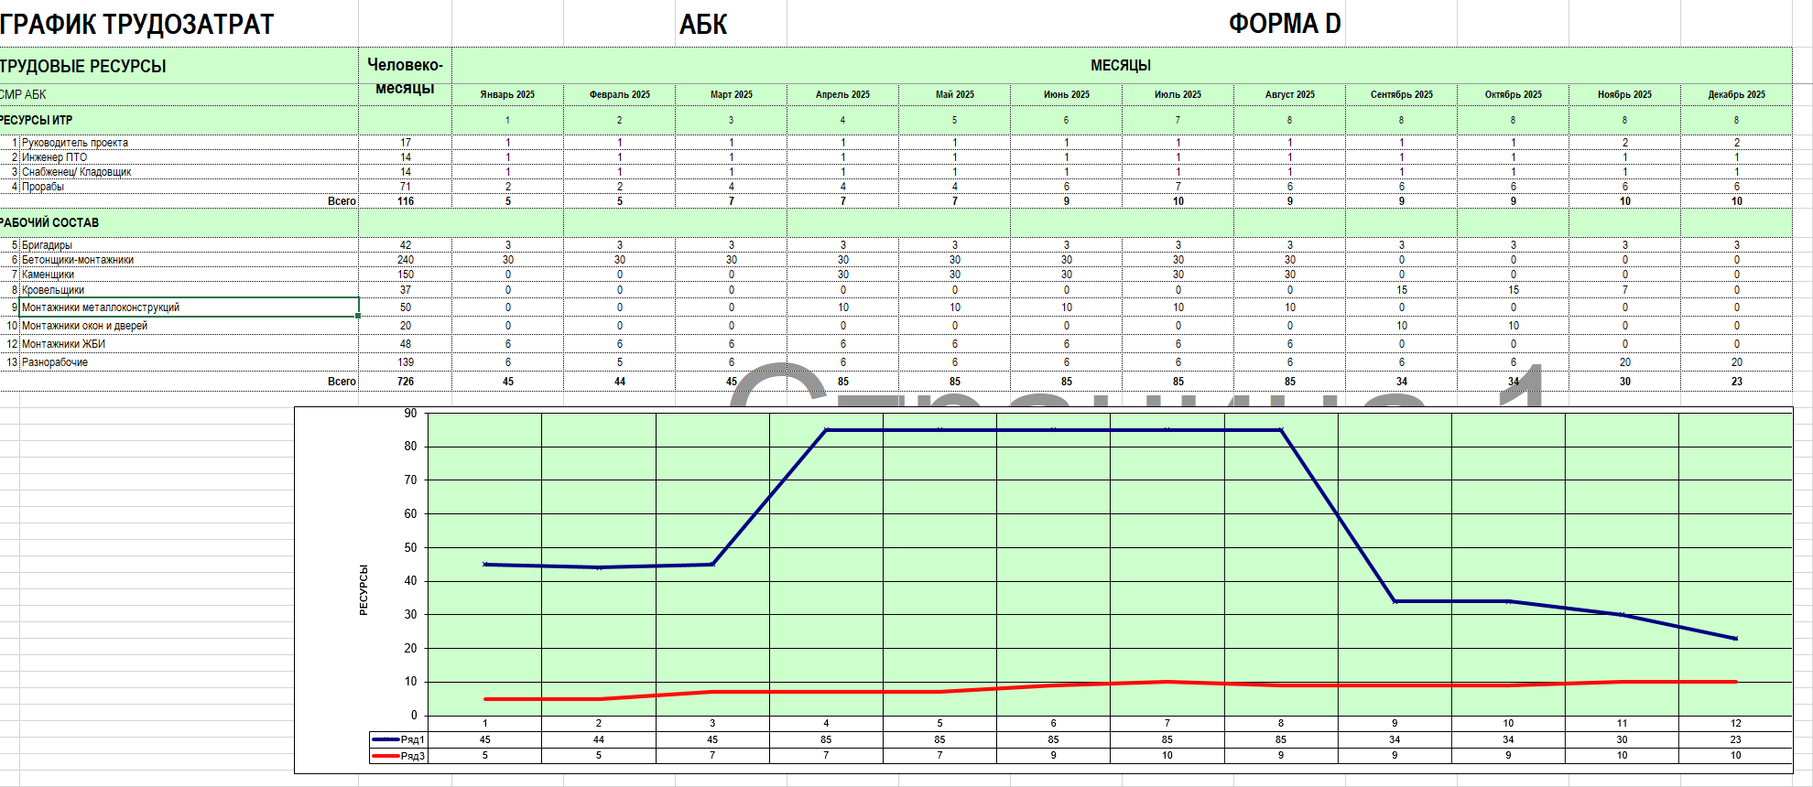 | «Безопасность строительства и осуществление строительного контроля», 72 часа
3. | Энергетик  Сергеев Сергей Сергеевич | Среднее специальное | Пензенский энергетический техникум, 1990,  ……,  Техник | 20
4. | …….

Генеральный директор _____________
ОБРАЗЕЦ

график ТРУДОЗАТРАТ

- Оферентам необходимо заполнить таблицу трудоресурсов в человеко-неделях в соответствии с приведенным примером (форма заполняется так же в электронном виде) **
- Ресурсы ИТР: из группы ИТР необходимо указывать только тех сотрудников, которые будут находиться непосредственно на площадке

ОБРАЗЕЦ

- ТАБЛИЦА ОБОРУДОВАНИЯ И ТЕХНИКИ

В нижеприведенной таблице Оферент должен указать список оборудования и механизмов для использования на стройплощадке.

Средства механизации, оборудование | Собств | Кол-во, шт | Предполагаемый срок исполь- зования на объекте, недель | Год выпуска | Спецификации |  | Документы: | Местонахождение
Дизель – генераторная установка | Собственность | 1 | 66 | 2010 | 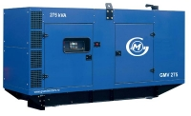 | Дизель-генераторная установка номинальной мощностью 420 кВА с двигателем Cummins в шумозащитном кожухе с низкошумным глушителем | Техпаспорт приложен к форме* | Субподрядчик по аренде техники в соответствии с формой F.
Электрощиты | Собственность | 7 | 66 | 2010 |  | НКУ «Прораб» | Документы не требуются | Материально- техническая база г.Химки
Трансформаторы | Собственность | 5 | 22 | 2008 |  | КТПТО-80 | Документы не требуются | Материально- техническая база г.Химки,
Тепловые пушки | Собственность | 20 | 22 | 2010 |  | Различные | Документы не требуются | Материально- техническая база г.Химки
Сварочные аппараты | Собственность | 3 | 66 | 2009 |  | ТДМ-500 | Документы не требуются | Материально- техническая база г.Химки
Компрессор | Собственность | 2 | 66  ОБРАЗЕЦ | 2010 |  | Atlas Copco XA137 | Документы не требуются | Объект по адресу: г.Москва, ул.____, д.1

*Примечание: Копии техпаспортов оборудования, паспортов кранов или сертификатов прилагать, если оборудование находится в собственности.

- ТАБЛИЦА СУБПОДРЯДЧИКОВ И ПОСТАВЩИКОВ.

Заказчиком направляется список Поставщиков материалов и основного оборудования, которое используется Заказчиком в проектной документации.

При этом Подрядчик имеет право предложить своих Поставщиков при условии согласования с Заказчиком.

В таблице ниже указываются только субподрядчики или поставщики, необходимые Оферентам для выполнения работ.

Контрагенты, указанные ниже приведены в качестве примера:

 | Виды Работ | Информация о субподрядчиках и поставщиках
1 | Аренда техники | ООО «Аренда бетононасосов», Москва, Кремль, тлф… сайт….  ОБРАЗЕЦ
2 | Геодезическое обеспечение
3 | Поставка ЖБИ
4 | Поставка бетона
5 | Поставка и монтаж инженерным системам
6 | Субподрядчик по _________
7

ОБРАЗЕЦ

- ТЕХНИЧЕСКАЯ ИНФОРМАЦИЯ

Оферентам предлагается представить следующую техническую информацию:

- Указать на прилагаемой схеме стройгенплана План стройгородка подрядчика с экспликацией зданий и сооружений с указанием м² по типу зданий.
- Заказчик рассчитывает, что складирование материалов и расположение городка будет возможно в границах строительной площадки

КАЛЕНДАРНЫЙ ПЛАН РАБОТ
Одним из основных условий тендера является выполнение работ в 2 этапа:
1 Этап: работы по благоустройству МКД3А
2 Этап: работы п благоустройству МКД 3Б
По каждому этапу необходимо завершить работы за 4 месяца (благоустройство МКД 3А в 2025 году, благоустройство МКД 3Б в 2026 году ).

График строительно-монтажных работ может быть скоординирован и уточнен по продолжительности работ совместно с Заказчиком и Техзаказчиком/Заказчиком перед подписанием Договора.

Оферентам необходимо разработать график работ в неделях в соответствии с приведенным примером (форма заполняется в электронном виде совместно с графиком трудоресурсов):

ОБРАЗЕЦ

- График авансовых платежей

Оферентам необходимо указать количество авансовых платежей (если применимо) в процентах от суммы договора.

Сроки авансовых платежей необходимо указывать с обоснованием назначения аванса (например: мобилизация; закупка материалов и т.д.).

При этом размер аванса, установленный Банком-кредитором не более 30%.

ОБРАЗЕЦ | РАЗМЕР В % от суммы Договора | НАЗНАЧЕНИЕ АВАНСА
АВАНСОВЫЙ ПЛАТЕЖ №1 | ______%
АВАНСОВЫЙ ПЛАТЕЖ №2 | ______%
АВАНСОВЫЙ ПЛАТЕЖ №3 | ______%
ВСЕГО АВАНСОВЫЕ ПЛАТЕЖИ: | ______%

- Отклонения от условий Тендерной Документации

Краткое изложение всех отклонений от Тендерной Документации:

ОБРАЗЕЦ

ТЕХНИКА БЕЗОПАСНОСТИ и план качества

К данной форме оферентам предлагается приложить систему (руководство) контроля качества Подрядчика при его наличии.

- СМЕТЫ

Ведомость для заполнения размещена в тендерной заявке.

- ТЕХНИЧЕСКАЯ ДОКУМЕНТАЦИЯ

5.1 ОБЩИЕ ТРЕБОВАНИЯ

- введение

Техническая Документация состоит из следующих подразделов:

- “Общие Требования” являются руководством к подготовке технических и ценовых приложений к Договору, дают общую информацию и описывают требования к выполнению работ.
- “Объемы работ” определяют физические границы и объёмы выполнения работ, дают их краткое описание, указывая на этапы, захватки и другие ограничения, влияющие на последовательность, длительность и технологию проведения работ где применимо.
- “Чертежи и спецификации”, содержит графическую информацию для подготовки технических и ценовых приложений к Договору.
- “График трудозатрат и календарный план работ”, - данные приложения уточняются и предоставляются Подрядчиком в виде приложений к Оферте (трудозатраты и график заполнены в качестве примера и рекомендации).

- Работы по обеспечению техники безопасности

- Подрядчик проинформирован о том, что и Техзаказчик/Заказчик и Заказчик требуют, чтобы выполняемые работы были заранее согласованы и производились в соответствии с нормами по технике безопасности. Подрядчик должен предусмотреть подготовку плана мероприятий по технике безопасности, разработку ППР и Технологических карт, а также все другие документы, в соответствии с условиями Договора подряда.

- Подрядчик принимает на себя обязательство осуществлять деятельность по предотвращению небезопасных действий.

Подрядчик соглашается с нижеследующим:

Подрядчик подтверждает право Техзаказчика/Заказчика отказать в допуске к производству работ на площадке и удалить с площадки любого сотрудника, либо лицо, действующего от имени Подрядчика, которые, с точки зрения Техзаказчика/Заказчика, осуществляют свою деятельность с нарушением
ОТ, ТБ и ООС.

Подрядчик подтверждает, что он будет обеспечивать проект трудовыми и материально-техническими ресурсами, которые будут способствовать предотвращению несчастных случаев и травматизма в соответствии с действующими нормативами. Подрядчик подтверждает, что требования о предотвращении несчастных случаев и травматизма будут включены в любые иные договора субподряда, имеющие отношение к выполнению настоящих работ.

Подрядчик подтверждает, что любой нанятый им консультант или субподрядчик имеют соответствующий допуск СРО и могут продемонстрировать достаточный уровень компетентности для безопасного выполнения требуемых работ.

Подрядчик не будет иметь право на увеличение сроков и/или компенсацию расходов, связанных с приостановкой производства работ вследствие обнаружения потенциально опасной или незаконной деятельности, или с закрытием доступа на площадку или удалением с площадки работников в соответствии с настоящей статьей. Решение Техзаказчика/Заказчика о закрытии допуска работников на площадку является окончательным и неоспоримым.

Подрядчику необходимо в достаточном количестве обеспечить территорию работ Подрядчика следующим инвентарем и оборудованием по ТБ:

- Временными ограждениями и барьерами;
- Противопожарным оборудованием;
- Аптечками первой помощи;
- Указателями и знаками;
- Спецодеждой;

- Правила и положения генерального подрядчика

При проведении работ Подрядчик обязан соблюдать правила и положения Генерального подрядчика (включая, без ограничений, требования по технике безопасности, технические и организационные нормы), копии которых предоставлены ему или доступны для изучения. Подрядчик обязан соблюдать все изменения и дополнения к таким правилам и положениям, о которых его уведомит Техзаказчик/Заказчик. Все временные и постоянные работы, включая материалы и оборудование для работ, должны соответствовать государственным регламентам, стандартам, нормам и правилам.

- УСЛОВИЯ НА ПЛОЩАДКЕ

Внимание Подрядчика привлечено к особенностям площадки и ее окрестностям, расположению работ по отношению к работам, выполняемым другими, к существующим конструкциям, требованиям к движению, а также требованию, что все согласованные пути к месту работы должны быть беспрепятственными и доступными в любое время.

- РАЗРЕШЕНИЯ И СОГЛАСОВАНИЯ

Применительно к работам, выполняемым Подрядчиком, ему необходимо, как минимум:

  - Получить разрешения:
- На ввоз и вывоз материалов и их складирование;
- На транспортировку грузов
- На проведение работ в ночную смену при необходимости;
- на привлечение и использование иностранной рабочей силы и разрешения на работу (патента) для каждого иностранного работника в соответствии с законодательством Российской Федерации.
- Взаимодействие с отходами строительства необходимо осуществлять в строгом соответствии с Распоряжением министерства экологии и природопользования Московской области №134-РМ от 25.02.2021 "Об утверждении Порядка обращения с отходами строительства, сноса зданий и сооружений в том числе грунтами на территории Московской области" и Федеральным законом "Об отходах производства и потребления" от 24.06.1998 N 89-ФЗ.
Подрядчик обязан убедится, что транспортная компания и полигон приема отходов имеют все необходимые лицензии, разрешения и т.д. для осуществления деятельности по взаимодействию с отходами строительства, сноса зданий и сооружений в том числе грунтами на территории Московской области.
Подрядчик обязан убедится, что автомобильный транспорт используемый при транспортировке отходов строительства, сноса зданий и сооружений в том числе грунтами имеет электронный талон на право перевозки отходов и их вывоза с территории строительной площадки до полигона.

  - Перед началом строительно-монтажных работ разработать, согласовать c Техзаказчиком/Заказчиком и в необходимых инстанциях в соответствии с действующим законодательством РФ Проекты Производства Работ по возведению монолитных конструкций здания, технологический регламент производства бетонных работ, технологический регламент производства арматурных работ, технологический регламент по электрообогреву бетона при производстве работ в зимний период (перед началом зимнего периода);
  - Выполнять все предписания и распоряжения органов Стройнадзора, АТИ, СЭС, УПО, Ростехнадзора, адресованные Подрядчику, а также адресованные Техзаказчику/Заказчику касательно выполнения работ Подрядчика;

- ГЕОДЕЗИЧЕСКИЙ КОНТРОЛЬ

Подрядчику необходимо обеспечить геодезический контроль своих работ, включая все необходимое оборудование и материалы, а также обеспечить разработку и согласование ППГР на свои работы.
Техзаказчику/Заказчику должны быть представлены копии документации по геодезическому контролю работ.
Подрядчик регулярно, а также по требованию Техзаказчика/Заказчика, осуществляет геодезический контроль своих работ на выявление отклонений, превышающие допустимые нормы, установленные СНиПами, ГОСТами или требованиями проектной документации. Производит исполнительную геодезическую съемку.
Геодезический контроль со стороны подрядчика должен осуществляться поверенным оборудованием. Документы о поверке оборудования должны быть предоставлены Заказчику/ТехЗаку
- РУКОВОДСТВО И ПЕРСОНАЛ ПОДРЯДЧИКА

Подрядчику необходимо обеспечить объект соответствующим количеством руководящего и рабочего состава и указать его в графике трудозатрат (см форму D «График трудозатрат»).
Подрядчик должен назначить своего полномочного Представителя и согласовать с Техзаказчиком/Заказчиком до начала работ на площадке.

- строительный контроль

Техзаказчик/Заказчик выполняет функции строительного контроля. Подрядчику необходимо координировать свои действия (в рамках обязанностей, указанных в настоящей документации) со службой строительного контроля.
Подрядчик обязан уведомлять Техзаказчика/Заказчика о необходимости проведения освидетельствований своих работ, подлежащих закрытию, заблаговременно до начала проведения этой приемки. Работы, скрытые Подрядчиком без освидетельствования Техзаказчиком/Заказчиком не будут считаться принятыми.
Промежуточная приемка части Работ не является основанием перехода права собственности на Техзаказчика/Заказчика, а лишь свидетельствует о качественном выполнении Работ Подрядчиком.
Строительный контроль осуществляется в цифровом виде с использованием программного комплекса ""ТехЗор"". Доступ официальных ответственных лиц Подрядчика к комплексу предоставляется Заказчиком/ТехЗаком. Замечания о выявленных нарушениях и требования об их устранении, выставленные посредством комплекса ""ТехЗор"", считаются официально направленными Подрядчику с момента их размещения в цифровом комплексе.

- РАБОТЫ других подрядчиков

Подрядчик информирован о том, что другие Подрядчики будут работать на строительной площадке от лица Техзаказчика/Заказчика, а именно (не ограничиваясь):

- Подрядчики по наружным инженерным сетям
- Подрядчики по инженерным сооружениям
- Поставщик по лифтам, выполняющий также монтаж лифта
- Подрядчики по устройству дорог
- Подрядчик по благоустройству

- координация работ

Подрядчик гарантирует, что Техзаказчик/Заказчик и другие Подрядчики будут обеспечены всеми необходимыми и соответствующими данными для координации работ со всеми другими сторонами во время хода работ по Объекту.

- контакты, сообщения и совещания

  - Контакты

По условиям Договора необходимо одно контактное лицо между Подрядчиком и Техзаказчиком/Заказчиком. Представитель Подрядчика будет являться таким уполномоченным лицом со стороны Подрядчика. Все инструкции, передаваемые Подрядчику, должны быть в письменной форме.

  - Сообщения

Вся переписка между Подрядчиком и другими сторонами, назначенными, или же руководимыми Заказчиком, будет вестись через Техзаказчика/Заказчика, если не уполномочено другое лицо.

  - Совещания

Совещания с Подрядчиком будут организовываться Техзаказчиком/Заказчиком не реже, чем 1 раз в неделю.

Вскоре после Даты вступления Договора в силу, Техзаказчик/Заказчик организует стартовую встречу с Подрядчиком. Целью этой встречи будет согласование процедур администрации, составления отчетов, а также контроль и регулирование исполнения Договора, информационных потоков, процедур и др.

Встречи могут проводиться еженедельно, или по требованию Техзаказчика/Заказчика с целью информирования сторон о предстоящих работах и захватках, для обсуждения технических вопросов, для обзора выполнения работ и обеспечения качества и безопасности работ Подрядчика.

- ПРОЕКТИРОВАНИЕ

  - Строительная документация

В соответствии с условиями Договора Рабочую Документацию разрабатывает Заказчик.

Подрядчик также, при необходимости, разрабатывает деталировочные чертежи, чертежи изделий, монтажные чертежи, эскизы, подготавливает рацпредложения, а также готовит и передает исполнительную документацию.

  - Проектирование временных работ

Вся Строительная документация по временным зданиям, сооружениям и сетям должна быть разработана Подрядчиком либо включена в состав Проекта Производства Работ, если применимо.

  - Передача строительной документации

Подрядчик передает Техзаказчику/Заказчику для согласования всю Строительную документацию включая строительную документацию по временным инженерным сетям, системам, зданиям Подрядчика и т.п., разработанную Подрядчиком, а также проекты производства работ (технологические карты), планы по качеству и пр.
Вся промежуточная Строительная документация передаётся на согласование в 1 (одном) распечатанном экземпляре, Исполнительная документация передаётся в 3х (трех) распечатанных экземплярах и в электронных форматах (Autodesk AutoCAD и PDF).

- временные ЗДАНИЯ и СООРУЖЕНИЯ

Техзаказчик/Заказчик передает Подрядчику участок на территории строительной площадки для размещения временных зданий и сооружений Подрядчика. Участок указан на схеме стройгенплана (см. 232-МИТ-МКД-3А3Б-02.23-ПОС). Размещение временных зданий должно производиться компактно. Перед установкой временных зданий на площадке их размещение должно быть согласовано с Техзаказчиком/Заказчиком.
Все временные здания и сооружения должны соответствовать требованиям технических и правовых норм.

- ОРГАНИЗАЦИЯ ПИТАНИЯ

Подрядчик несёт ответственность за наличие всех необходимых разрешений для организации помещения приёма пищи, включая (но не ограничиваясь) разрешения органов Роспотребнадзора, ГО ЧС и др.
Помещение и компанию-оператора доставки пищи Подрядчик обеспечивает за свой счёт.

- МЕСТА ДЛЯ ПРОИЗВОДСТВА РАБОТ И МЕСТА СКЛАДИРОВАНИЯ

Подрядчик несет ответственность за организацию и обустройство мест для ведения работ и зон хранения оборудования и материалов.
Места ведения работ (захватки), а также места хранения оборудования и материалов Подрядчика, должны быть согласованы с Техзаказчиком/Заказчиком. Мероприятия по аренде какого-либо другого участка земли за пределами границ площадки осуществляются Подрядчиком по его усмотрению.

- УБОРКА МУСОРА

Подрядчик на регулярной основе убирает свой мусор и отходы строительства в контейнеры и осуществляет вывоз и утилизацию отходов.

- ВРЕМЕННЫЕ инженерные СЕТИ

Объемы работ Подрядчика по временным сетям включают разработку и согласование ППР, монтаж от точек подключения, обслуживание и эксплуатацию, перенос и демонтаж с приведением в порядок площадки для приемки Техзаказчиком/Заказчиком.

  - Временное водоснабжение

Подрядчик обеспечивает строительную площадку всеми необходимыми для своих нужд временными сетями водоснабжения от точки подключения, в соответствии с санитарными нормами, включая эксплуатацию и демонтаж по завершении работ.

  - Временная канализация и водоотведение

Подрядчик должен установить необходимое количество биотуалетов в зонах ведения работ и обеспечить регулярное обслуживание биотуалетов силами специализированной организации.

  - Временное электроснабжение

Подрядчик обеспечивает подключение своих электроприёмников от распределительных устройств посредством устройства временных сетей и оконечных распределительных устройств и обеспечивает работы всеми необходимыми для нужд Подрядчика временными сетями электроснабжения, в соответствии с действующими нормами, включая эксплуатацию и демонтаж по завершении работ.

  - Заземление и молниезащита

Предусмотреть молниеприемники, молниеотводы на мачтах освещения Подрядчика, кранах, подъемниках, на временных зданиях и сооружениях, в соответствии с требованиями нормативных документов (где применимо по нормам).

  - Временное освещение

Подрядчик должен обеспечить устройство временного рабочего освещения временных зданий и сооружений Подрядчика от точек подключения, а также Подрядчик должен обеспечить дополнительное освещение зон производства работ Подрядчика.

  - Временная телефонная связь и интернет

Устройство систем связи для выполнения работ выполняется на усмотрение Подрядчика.
Оплата за услуги связи производится Подрядчиком.

- АВТОТРАНСПОРТ И ДОРОГИ

Подрядчик должен соблюдать дорожные правила, ознакомиться и удостовериться с требованиями по перевозке особых грузов, а также удостовериться в том, что передвижения осуществляются с разрешения всех соответствующих местных властей, и сопровождаются ГИБДД при необходимости.
Движение транспорта на территории строительной площадки должно осуществляться в соответствии со схемой организации движения, скорость движения не должна превышать 5 км/ч.
Технический заказчик обеспечивает подъездные пути до зоны ответственности подядчика.
Подрядчик самостоятельно обеспечивает себя временными дорогами и площадками складирования в своей зоне отвественности.

- Пункты мойки колес

Пункт мойки колес устанавливает Подрядчик в своей зоне отвественности выполняемых работ.

- существующие инженерные сети

Подрядчику необходимо проверить расположение в натуре всех инженерных (временных и постоянных) сетей, указанных в чертежах или иной документации и предусмотреть все необходимые меры предосторожности по ведению работ вблизи данных инженерных сетей. Подрядчик несет ответственность за ущерб, связанный с повреждениями инженерных сетей в ходе выполнения своих работ. Во время ведения работ Подрядчик должен предпринять все меры по защите существующих временных и постоянных инженерных и технологических сетей. В случае, когда в ходе выполнения работ вскрываются необозначенные трубопроводы, кабели, или другие сети и оборудование, которые препятствуют выполнению дальнейших работ, Подрядчик должен немедленно приостановить выполнение работ и сообщить представителю Техзаказчика/Заказчика. Подрядчик имеет право продолжать основные работы только после указания Техзаказчика/Заказчика.

- Охрана

Охрана периметра строительной площадки, включая обеспечение пропускного режима для персонала и транспортных средств осуществляется Техзаказчиком/Заказчиком. Подрядчик должен своевременно подавать заявки на оформление пропусков для сотрудников и техники, с указанием всей необходимой информации. Требования к оформлению заявок и бланки заявок будут представлены Техзаказчиком/Заказчиком. Пропуска для ИТР и рабочих подрядчика выдаются Техзаказчиком/Заказчиком только после проведения вводного инструктажа по ОТ и ТБ. В случае утери, повторная выдача пропуска осуществляется за счёт Подрядчика. Подрядчик несёт ответственность за соответствие выданных пропусков лицам, проходящим по ним на стройплощадку и за сохранность своего имущества на стройплощадке.

- защита работ от повреждений

Подрядчик должен обеспечить все необходимые меры по охране и защите своих работ от повреждений до сдачи-приемки Техзаказчику/Заказчику.

- Зимние работы и защита от погодных условий

Подрядчик должен обеспечить устройство временных тепляков на открытых участках выполнения работ для производства работ в зимних условиях.
Подрядчик также обязан, при необходимости, выполнить защитные мероприятия при производстве работ (где применимо).

- ЗАЩИТА ОТ ПАДЕНИЙ

Подрядчику предусмотреть безопасное закрытие всех проёмов, отверстий, ограждение лестничных маршей и лифтовых шахт, перепадов высот свыше 1,3м.

- ЛАБОРАТОРНЫЙ КОНТРОЛЬ

Подрядчику необходимо заключить договор с сертифицированной лабораторией для проведения всех требуемых испытаний, а также для обследования и выдачи заключений и рекомендаций по ремонту дефектных участков (в случае наличия таковых).
Все виды лабораторных испытаний проводятся подрядчиком с извещением и в присутствии ответственных специалистов Заказчика/ТехЗака.

- ПОЖАРНЫЕ ЩИТЫ

Подрядчику предусмотреть размещение пожарных щитов в зонах ведения своих работ и расположения временных зданий в соответствии с ППБ 01-03 (актуальная редакция).

- МЕСТА ДЛЯ КУРЕНИЯ

Подрядчику оборудовать в достаточном количестве места для курения своего персонала. Места должны быть безопасно расположены и оборудованы соответствующими знаками, пепельницей с песком, скамьёй.

- ВРЕМЕННАЯ ПРОТИВОПОЖАРНАЯ ЗАЩИТА

Подрядчику произвести устройство системы оповещения о пожаре всех временных зданий и помещения приёма пищи (с выводом на пульт охраны), включая разработку и согласование проекта.

- ШУМ, помехи И охрана окружающей среды

Работы на площадке должны выполняться таким образом, чтобы свести к минимуму возможные загрязнения, создание возможных помех или беспокойства для персонала, работающего на Площадке, или лиц, находящихся за пределами Площадки из-за выделения дыма, пыли, испарений, вибрации, стоков, или по какой бы то ни было другой причине.

- сметА

Расценки и суммы, указанные в Смете, должны полностью включать стоимость завершенной работы, а также покрывать накладные расходы, инфляцию, прибыли и все обязательства любого рода, вытекающие из Договора и которые должны быть оплачены Подрядчиком.
Суммы и расценки будут использоваться с целью оценки стоимости изменений по работам Объекта и подготовки заявок на оплаты по выполненным работам.
Суммы должны включать все расходы, связанные с доставкой на площадку всех строительных материалов и оборудования, импортированных для Объекта, а также любые расходы, связанные с демобилизацией и вывозом любого оборудования.

- сдача-приемка

До запланированной даты сдачи-приемки Работ или Этапа работ, в дату, указанную Техзаказчиком/Заказчиком, Подрядчик согласует с Техзаказчиком/Заказчиком административные процедуры, которые должны быть приняты для сдачи-приемки работ, включая, но не ограничиваясь:
- Передачей документации – чертежей, спецификаций, Тех. паспортов, исполнительных документов, и др.
- Передачей Инструкций и Руководств по Эксплуатации инструкцию по эксплуатации Объекта (каждого из Объектов) с указанием правил эксплуатации всех конструктивных элементов Объекта (кровли, лестниц, ограждений, окон, узлов ввода, и т.д), мест общего пользования, инженерных систем и оборудования, установленных в Объекте, с указанием периодичности проведения плановых осмотров, технического обслуживания и ремонта
- Определением объемов незаконченных работ и планом по их окончанию.
- Определением финансового статуса: остающихся обязательств, расходов, стоимости завершения работ; согласование между Техзаказчиком/Заказчиком и Подрядчиком оплаченных сумм, включая определение неуплаченных счетов и исков.
- Определением обязательств, гарантий и др. по Объекту, даты их начала и сроки.

- ОБЩИЕ ТРЕБОВАНИЯ ГЕНЕРАЛЬНОГО ПОДРЯДЧИКА К СТРОИТЕЛЬСТВУ

  - Общие требования Техзаказчика/Заказчика к СМР:

- Подрядчик обязан выполнить работы в соответствии с требованиями Российского законодательства, в том числе требованиями технических регламентов, государственных стандартов, строительных, пожарных, санитарно-эпидемиологических норм и правил, правил устройства электроустановок, правил охраны труда и техники безопасности, охраны окружающей среды, в том числе при эксплуатации различного оборудования, утвержденных соответствующими надзорными органами, а также требованиями Генерального подрядчика и органов государственного надзора.
- Подрядчик несет ответственность за сохранность материалов, приспособлений, инструмента, оборудования, расходных материалов и пр., а также результатов работ до момента подписания Акта приемки выполненных работ.
- Подрядчик обеспечивает качественное выполнение строительных работ в соответствии с действующими СНиП, ГОСТ, ТУ, техникой безопасности, противопожарными, санитарно-гигиеническими и экологическими нормами и правилами, ПУЭ.
- Строящийся объект должен соответствовать проекту. Изменения, внесенные в проект в ходе производства работ, должны быть согласованы в установленном порядке.
- Примененные строительные конструкции, детали, изделия и пр. должны соответствовать ГОСТам, стандартам, иметь сертификаты соответствия.
- Проводимые работы должны быть безопасны для населения.
- При производстве работ:
  - разработать и согласовать в установленном порядке все необходимые ППР,
  - все строительно-монтажные работы вести в строгом соответствии со СНиП 3.01.01-85*,
  - должны соблюдаться мероприятия по охране труда и технике безопасности;
  - должны соблюдаться мероприятия по пожарной безопасности. Все строительно-монтажные работы следует производить, руководствуясь требованиями СНиП 12-03-2001 Разделы 6.4, 6.5, ППБ 01-03.
  - должна быть обеспечена защита окружающей среды.
  - вывозку строительного мусора производить регулярно, сжигать его на площадке запрещается.
- Работы на объекте должны быть выполнены в объеме и сроки, предусмотренные договором.
- По завершению работ Подрядчик предъявляет весь комплекс работ, выполненных на объекте с начала строительства, комиссии с участием Генерального подрядчика и надзирающих организаций.
- Завершенный строительством объект должен быть передан Подрядчиком соответственным службам Заказчика.
- Подрядчик выполняет и сдает Генеральному подрядчику исполнительную документацию в 3-х экземплярах: исполнительные схемы, акты скрытых и иных работ, паспорта и сертификаты на материалы и оборудование, журналы работ, в которых ведется учет выполнения работ.
По решению/требованию Заказчика/ТехЗака, исполнительная документация также может/должна быть передана/предоставлена в электронном виде, посредством специализированных цифровых сервисов. Доступ Подрядчика к таким сервисам предоставляется Заказчиком/ТехЗаказчиком."

  - Ниже приведены общие требования, предъявляемые Техзаказчиком/Заказчиком к выполнениею работ в части инженерных систем где применимо:

- Контроль за выполнением работ производит строительный надзор Заказчика.
- По окончании монтажа инженерных систем провести комплексные испытания.
- Работы по устройству внутренних инженерных систем и контроль качества должны соответствовать передаваемой документации и требованиям нормативной документации или ее актуальной версии:
- СП 54.13330.2011 «Здания жилые многоквартирные» (Актуализированная редакция СНиП 31-01-2003);
- СНиП 21-01-97* «Пожарная безопасность зданий и сооружений»;
- СП 2.13130.2012 «Системы противопожарной защиты. Обеспечение огнестойкости объектов защиты»;
- СП 3.13130.2009 «Системы противопожарной защиты. Система оповещения и управления эвакуацией людей при пожаре. Требования пожарной безопасности»;
- СП 5.13130.2009 «Системы противопожарной защиты. Установки пожарной сигнализации пожаротушения автоматические. Нормы и правила проектирования»;
- СП 6.13130.2009 «Системы противопожарной защиты. Электрооборудование. Требования пожарной безопасности»;
- СП 7.13130.2013 «Отопление, вентиляция и кондиционирование. Противопожарные требования»;
- СП 8.13130.2009 «Системы противопожарной защиты. Источники наружного противопожарного водоснабжения. Требования пожарной безопасности»;
- СП 10.13130.2009 «Системы противопожарной защиты. Внутренний противопожарный водопровод»;
- СП 133.13330.2012 «Сети проводного радиовещания и оповещения в зданиях и сооружениях. Нормы проектирования»;
- ГОСТ 31565-2012 "Кабельные изделия. Требования пожарной безопасности";
- РД 78.145-93 «Руководящий нормативный документ. Системы и комплексы охранной, пожарной и охранно-пожарной сигнализации. Правила производства и приемки работ»; СП 40-107-2003 - «Проектирование, монтаж и эксплуатация систем из полипропиленовых труб»;
- СП 30.13330.2012 - Внутренний водопровод и канализация зданий. Актуализированная редакция СНиП 2.04.01-85*;
- СП 60.13330.2012 - «Отопление, вентиляция и кондиционирование воздуха». Актуализированная редакция СНиП 41-01-2003;
- СП 61.13330.2012 - «Тепловая изоляция оборудования и трубопроводов». Актуализированная редакция СНиП 41-03-2003;
- СП 154.13130.2013 - «Встроенные подземные автостоянки. Требования пожарной безопасности»;
- СП 256.1325800.2016 - «Электроустановки жилых и общественных зданий. Правила проектирования и монтажа» Актуализированная редакция СП 31-110-2003;
- Правила устройства электроустановок. Издание 6, 7;
- РМ-2559 - «Инструкция по проектированию учета электропотребления в жилых и общественных зданиях»;
- СО 153-34.21.122-2003 «Инструкция по устройству молниезащиты зданий, сооружений и промышленных коммуникаций»;
- СанПиН 2.1.4.1074-01 - «Питьевая вода. Гигиенические требования к качеству воды централизованных систем питьевого водоснабжения. Контроль качества»;
- СанПиН 2.1.4.2496-01 - «Гигиенические требования к обеспечению безопасности систем горячего водоснабжения»;
- СанПиН 2.2.1/2.1.1.1278-03 - «Гигиенические требования к естественному, искусственному и совмещенному освещению жилых и общественных зданий»;
- СП 124.13330.2012, Актуализированная редакция СНиП 41-02-2003 «Тепловые сети».

  - Требования к безопасности выполнения работ и безопасности результатов работ:
      - При проведении пожароопасных работ на объекте необходимо руководствоваться «Правилами противопожарного режима» РФ.
      - При проведении огневых работ требуется специальное оформление разрешения на их производство.
      - Безопасность выполняемых работ – согласно СП 49.13330.2010 «Безопасность труда в строительстве. Часть 1 «Общие требования».
      - Мероприятия по охране труда: Охрана труда рабочих должна обеспечиваться выдачей необходимых средств индивидуальной защиты (каски, специальная одежда, обувь и т.д.), выполнением мероприятий по коллективной защите работающих (ограждения, освещение, защитные и предохранительные устройства).
      - Организация строительной площадки, для ведения на ней работ, должна обеспечивать безопасность труда работающих на всех этапах выполнения строительно-монтажных работ.
      - Мероприятия по предотвращению аварийных ситуаций: При производстве работ должны использоваться оборудование, машины и механизмы, предназначенные для конкретных условий, или допущены к применению органами Ростехнадзора.

  - Контроль качества проведения работ и требований к безопасности при выполнении СМР регламентируются и иной нормативной документацией действующей на момент производства работ.

  - ОБЪЁМЫ РАБОТ

СТРОИТЕЛЬНО-МОНТАЖНЫЕ РАБОТЫ «БЛАГОУСТРОЙСТВО ДОУ НА 260 МЕСТ»

«Объемы работ» является документом, который определяет физические границы выполнения работ, указывает схемы и предварительные планы сооружений, которые необходимо построить Подрядчику, а также графически указывает на этапы, захватки и другие ограничения, влияющие на последовательность, длительность и технологию проведения работ.

границы работ

- Физические границы работ по строительно-монтажным работам обозначены на прилагаемых схемах
- Работы за пределами указанных на схемах границ не входят в объемы работ Подрядчика за исключением работ, которые необходимы для выполнения основных работ.

Граница производства работ

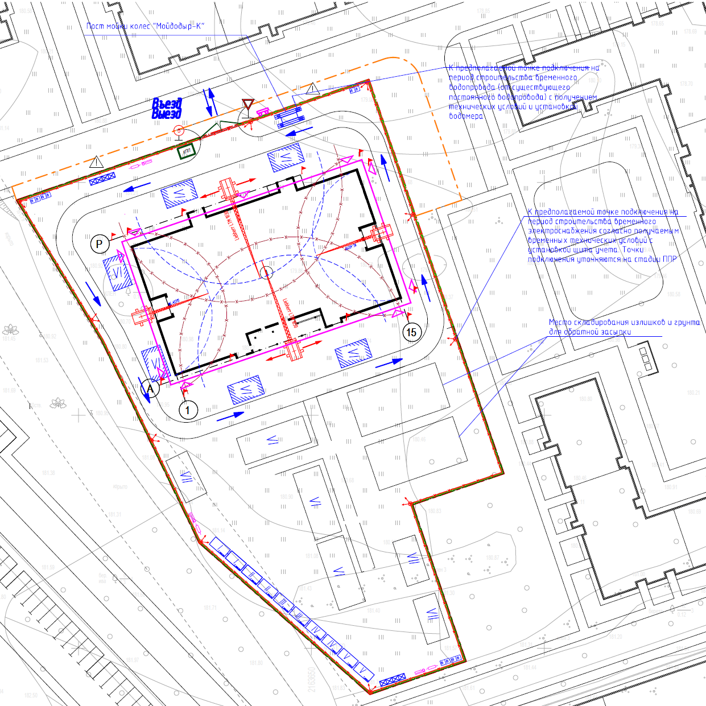

- расчет объемов работ

Детальные объемы работ указаны в Форме коммерческого предложения.
Подрядчик несёт ответственность за проверку объемов, указанных в сметах, и правильность объемов любых вспомогательных работ, которые необходимы для выполнения основных работ. Все работы, указанные или подразумеваемые технической документацией, считаются включенными в цену работ Подрядчика.

Нижеследующее описание объемов работ относится ко всему объекту в целом и, где применимо, к каждому отдельному этапу в частности.

- описание работ, выполняемых подрядчиком:

Детальные объемы работ указаны в Форме коммерческого предложения. Подрядчик несёт ответственность за проверку объемов, указанных в сметах, и правильность объемов любых вспомогательных работ, которые необходимы для выполнения основных работ. Все работы, указанные или подразумеваемые технической документацией, считаются включенными в цену работ Подрядчика.

В объемы работ Подрядчика входят все строительно-монтажные работы, связанные с возведением здания в соответствии с проектной документацией. Временная дорога для обеспечения строительства дома должна быть включена в объем работ Подрядчика.

В объем работ Подрядчика входит перенос части существующего временного ограждения площадки (ось 16+ 50м.) на границу участка 50:20:0070312:8005 (см. схему границ производства работ), а также установка остальных участков временного ограждения стройплощадки.
В случае если к началу производства работ существующий офис продаж не будет освобожден, предусмотреть работы в 2 этапа. 1 этап в осях 9-16, 2 этап в осях 1-9). В этом случае требуется скорректировать График строительств в соответствии с этапностью.

2.Монтаж твёрдых покрытий  3.Озеленение территории | 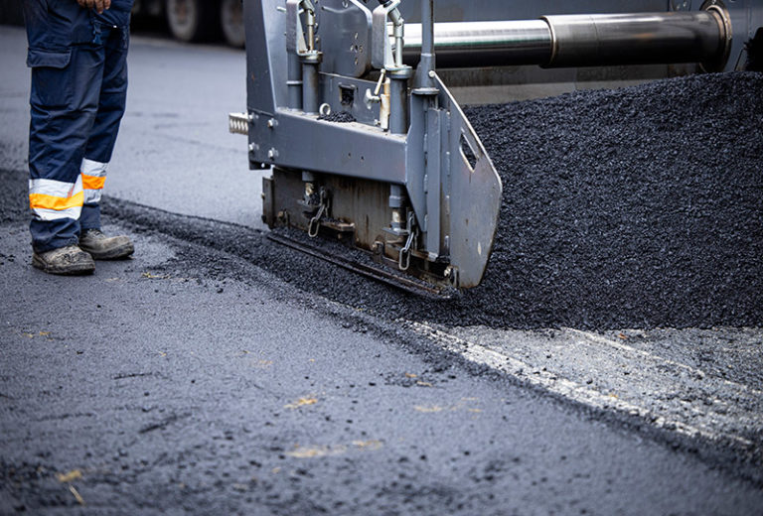  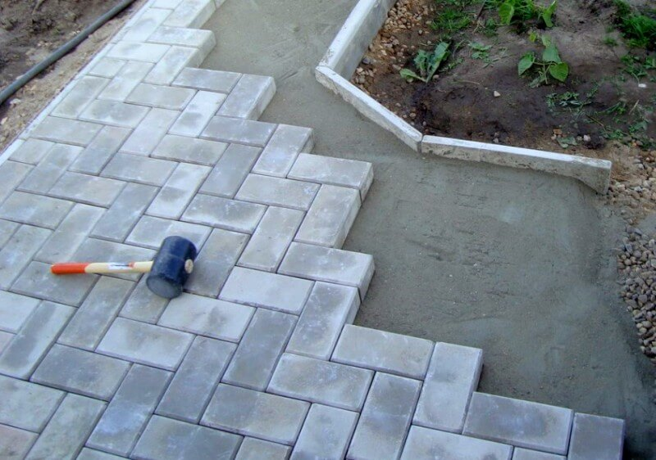  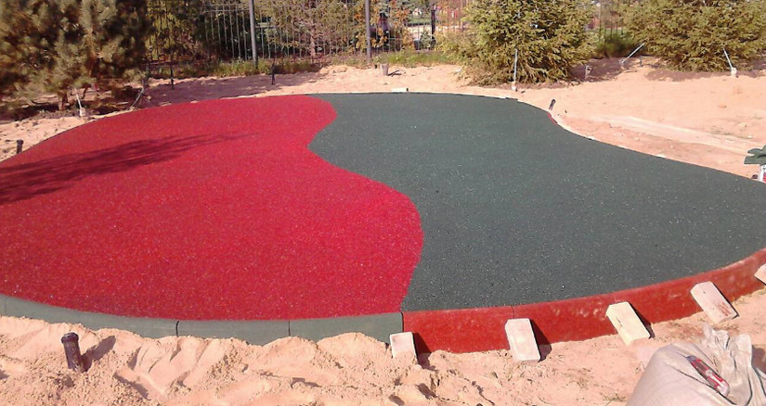  
4.Монтаж МАФ | 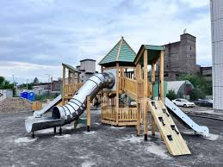
5.Сдача в эксплуатацию

- Работы, которые не входят в состав договора подряда:

- Внутриплощадочные инженерные сети от первого колодца

- схема СТРОЙГЕНПЛАНА с указанием расположения строительного городка

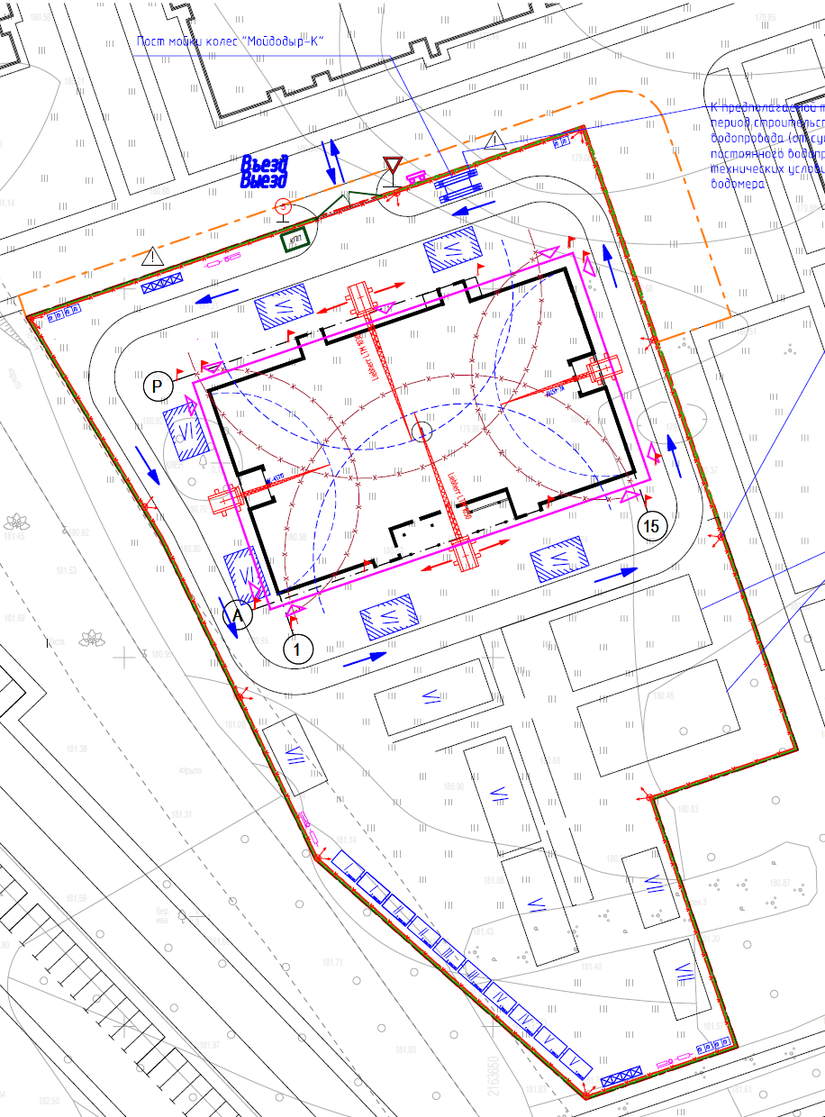

- Схема временного подключения к инженерным сетям.

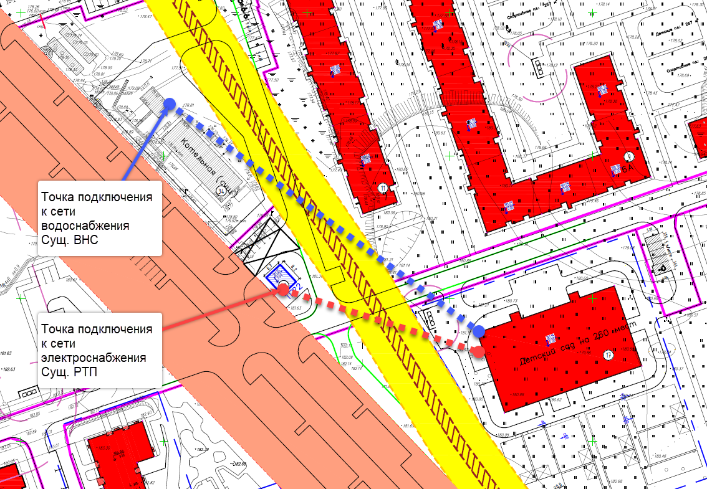

  - ЧЕРТЕЖИ

Чертежи, переданные Оференту, по Акту передачи проектной документации, находятся по ссылке:

https://drive.google.com/drive/u/0/folders/1_7xPu3YOL1t4ePUrBb2FKS-VyBOF7iAr

- УСЛОВИЯ ДОГОВОРА ПОДРЯДА

Шаблон договора подряда с приложениями подгружен в тендерную заявку

https://drive.google.com/drive/u/0/folders/1_7xPu3YOL1t4ePUrBb2FKS-VyBOF7iAr

